o desmatamento e suas consequências

Com o passar dos anos, a ação humana tem modificado os biomas brasileiros. Nossa faixa de Mata Atlântica, por exemplo, sofre com o desmatamento desde o descobrimento do país, em 1500. A exploração foi tão ferrenha que, atualmente, restam apenas 7 % da mata original. Isso desperta uma grande preocupação em relação à preservação da floresta Amazônica e, principalmente, em relação ao futuro das comunidades tradicionais que dela sobrevivem. Por isso, é muito importante conhecer as causas do desmatamento e refletir sobre formas alternativas adotadas pelos povos tradicionais para sobreviver, preservar suas tradições e proteger a floresta. É sobre a ação humana sobre a natureza que vamos falar na sequência a seguir.
Quais tipos de interação os homens podem ter com a natureza em diferentes contextos sociais, econômicos e geográficos? Observe a imagem a seguir:
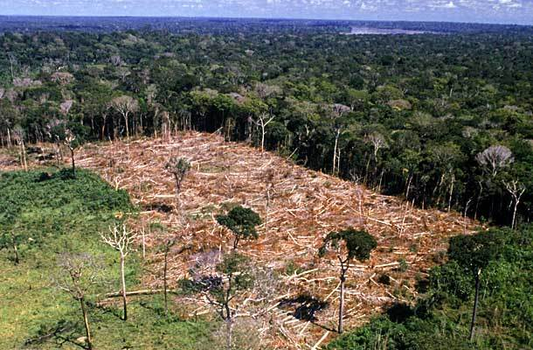
_____________________________________________________________
Que sensações a imagem desperta? Quais são os motivos para o desmatamento? Quais são as florestas que mais sofrem com essa ameaça no Brasil e que tipo de vegetação existe nesses lugares?
O que você entende por desmatamento? Destruição da mata, da natureza ou da floresta? Mas, de que forma é feita essa destruição e quais são as consquências deste ato?
Leia o texto e/ou assista ao vídeo da reportagem do Globo Repórter. (reportagem: http://g1.globo.com/globoreporter/noticia/2017/07/mata-atlantica-sofrecom-desmatamento-ate-onde-e-protegida.html)

Mata Atlântica sofre com desmatamento até onde é protegida
Hoje restam menos de 10% da cobertura original da mata que já foi uma das mais ricas e mais belas do nosso planeta.

Estar no extremo sul da Bahia é quase uma viagem no tempo. É pisar no cenário onde a nossa história começou. A descoberta do Brasil teria sido mesmo por acaso? Difícil saber. A verdade é que os tripulantes da esquadra de Cabral foram os primeiros a avistar esse belo pedaço do novo mundo, há exatos 517 anos. O cacique Guaru é quem guia a equipe do Globo Repórter pelo parque nacional, criado em 1961. O topo do Monte Pascoal fica a 512 metros do nível do mar. É preciso ter fôlego pra chegar até lá.
Olhando de cima, a impressão que se tem é de que a floresta está bem preservada. Mas é só impressão. Quando o Brasil foi descoberto, a Mata Atlântica era uma das mais ricas e mais belas do planeta. Se estendia frondosa e saudável do Piauí ao Rio Grande do Sul. Mas ao longo dos anos, a imensa floresta foi murchando, sumindo, exibindo buracos enormes. Hoje, restam menos de 10% da cobertura original.
Mas ela ainda preserva surpresas da vida selvagem. Criaturas que acabaram entrando na lista dos animais ameaçados de extinção. Como a preguiça, uma espécie vulnerável, um animal raro de encontrar. Mais raro ainda é a criatura que o mateiro Cleiton encontrou: o famoso Gandu, ou ouriço-preto, o maior roedor ameaçado do Brasil.
Fabio Kirchpfenning, gestor do Parque Nacional Monte Pascoal, vive revoltado com o que vem acontecendo dentro de sua área de trabalho. É um contraste chocante. No meio da mata fechada, vestígios de um crime praticado numa floresta que, por lei, deveria estar protegida. Segundo o gestor do parque, os índios são os primeiros a desrespeitar a lei. No Monte Pascoal é proibida qualquer derrubada de árvore, mesmo para artesanato indígena. Peças encontradas na feira de artesanato de Porto Seguro seriam bem mais bonitas se a obra-prima não fosse um crime ambiental. Os índios sabem que não podem derrubar madeira do parque nem pra fazer artesanato, mas insistem em desrespeitar. E com a ajuda deles até quem não é índio invade a mata histórica.
A mais antiga unidade de conservação do Brasil, símbolo do descobrimento, corre sério risco de virar símbolo de devastação. O turismo é uma fonte de renda alternativa, que tem servido para retirar as famílias envolvidas com a exploração de madeira, trazendo para uma atividade que é legal.

Agora, reflita sobre:
O que é uma mata bem preservada?
O que significa dizer que a mata foi murchando/sumindo?
O que são animais ameaçados de extinção?
A cadeia alimentar pode estar relacionada com esse processo? De que forma?
Qual o crime que está sendo praticado na Mata Atlântica que se encontra no Parque Nacional Monte Pascoal?
Quem pode ser esses outros invasores da mata, que também desrespeitam a lei?
Por que o Monte Pascoal pode virar símbolo da devastação?
É possível que essa situação esteja acontecendo em outros locais do Brasil? Quais?

De que forma o desmatamento pode prejudicar o equilíbrio de uma cadeia alimentar?
Pense na floresta, na mata e imagine os seres vivos que estão no local (plantas e animais). Quais são as condições que o meio dispõe para a alimentação dos seres vivos? É importante recordar sobre os níveis tróficos da cadeia alimentar (produtores, consumidores, decompositores) e a cadeia alimentar em equilíbrio e cadeia alimentar em desequilíbrio.

Use as fichas com as palavras-chave para executar esta atividade. Classifique as palavras em dois grupos, para responder à pergunta: Essa palavra é FAVORÁVEL ou DESFAVORÁVEL para a cadeia alimentar?
Fichas favoráveis
Fichas desfavoráveis
Com os conjuntos formados, construa frases referentes ao desmatamento e suas consequências, na próxima página. Use letras de forma e canetas coloridas. Por exemplo: A extração da madeira, que gera a saída ou extermínio de animais nativos, ocasiona o desequilíbrio na cadeia alimentar.
Em seguida, assista ao vídeo: A FLORESTA
https://www.youtube.com/watch?v=hzmBqz6oFM8&index=12&list=PLX05YXpz2n2gAmYwYsBM8wQNDmD_cKReu

